Mon premier IRONMAN

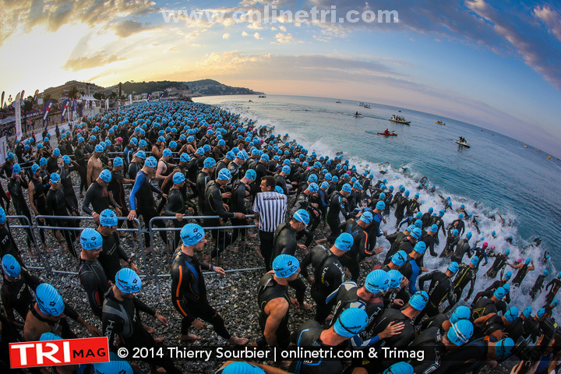

Il y a un an, en juin 2013 après un week-end vélo dans les Pyrénées, je discute avec Pierre Delour et nous décidons de nous embarquer dans «l’aventure Ironman». Pour être un vrai triathlète il faut faire cette distance mythique… 226 km. Si on le fait c’est maintenant, pas dans 10 ans. Mais lequel faire ? Pierre me suggère Nice, pour lui la date est idéale par rapport à son boulot et sa vie de famille. Pour ma part, je n’ai pas de préférence mais c’est vrai que la Côte d’Azur fait rêver et c’est le seul en France. Nice devient donc une évidence et quitte à n’en faire qu’un dans sa vie, le label Ironman est incontournable, côtoyer les pros et les qualifiés pour Hawaï: championnat du monde, ça va bien le faire.

Juillet 2013, j’hésite encore devant mon ordi pour m’inscrire. Je regarde souvent des vidéos de ces courses de fous. Je ne me sens pas capable, ces gens me paraissent être des extra-terrestres. Virginie, ma femme, me donne son accord, si je veux le faire elle me soutiendra dans ma démarche, les enfants sont encore petits, 6 et 4 ans à peine. Un soir, la souris du PC en main je n’ai plus qu’un clic à faire et l’aventure commence. Pierre m’appelle et me dit qu’il s’est inscrit, je ne peux plus me défiler, 5 minutes après mon index droit presse le bouton. Mon porte monnaie s’allège de quelques centaines d’euros.

Septembre arrive, les vacances sont terminées, je commence à planifier les mois à venir, je pense que les entraînements devront commencer 6 mois avant le course soit début janvier. Dans quelques jours je vais faire mon premier triathlon en individuel, j’ai déjà fait un tri et des épreuves en relais. C’est le Triathlon Côte de Beauté à Royan, c’est un Half-Ironman soit 1.9 km de natation dans une mer agitée, 93 km de vélo avec un vent fort et sous la pluie. Pour finir je dois faire un semi-marathon (21.1 km). Je suis content de ma prestation, pour un premier et en plus avec de mauvaises conditions climatiques, je me dis que c’est formateur, je peux passer à la catégorie supérieure…

L’automne arrive, je décide de faire une coupure pour mettre mon corps au repos, il va morfler l’année prochaine!! Rapidement mon moral décline et une petite déprime pointe le bout de son nez. Il faut que je me ressaisisse!! Allez, je m’occupe de mon vélo, lui refait une petite beauté et je décide de m’offrir les services d’un coach. Je ne me sens pas capable de préparer seul une telle épreuve, internet c’est bien mais on y trouve tout et n’importe quoi ! Lionel Roye, un des meilleurs triathlètes « longue distance » français, habite dans le coin et est d’accord pour me coacher, Fabien B (trésorier du club) a fait l’Ironman de Vichy en faisant appel à ses conseils. Sa vision du sport, sa proximité et surtout son humilité me donnent envie de me tourner vers lui, en plus je le connais un peu depuis quelques années.

Le premier janvier arrive enfin, j’ai hâte de commencer la préparation. C’est parti pour 6 mois avec six sorties par semaine soit entre 8 et 15 heures. Les quatre premiers mois se passent bien, les entraînements se déroulent de manière «crescendo», une séance test avec Lionel, sur la piste d’athlé, lui permet de déterminer ma VMA (Vitesse Maximale Aérobie), elle servira à programmer les séances de course à pied. Fin mars une semaine en montagne me permet de m’entraîner en altitude. Vélo, c à p et nat à Orcières 1850. Mon corps est mis à rude épreuve, pas de ski pour moi car je ne veux pas me blesser. J’ai du mal à respirer, les séances à cette altitude sont pénibles, j’ai l’impression de régresser. De retour en Dordogne, je sens que j’ai la «patate », mon séjour en montagne a été bénéfique.

Le mois de mai arrive, c’est le plus important et pourtant un problème lombaire va m’empêcher de m’entraîner comme je veux. Cette douleur ne me quittera «quasiment» pas jusqu’à la course. Malgré les efforts d’Aude, ma kiné, ça ne sera jamais comme avant. Tant pis je ferai avec.

J’arrive à Nice le jeudi précédant la course, mes parents sont déjà sur place, c’est beau la vie de retraités !! Les 8 heures de route réveillent encore plus mes lombalgies, je me pose des questions: quand est-ce que ça va s’arrêter ces douleurs? Je retire mon dossard l’après-midi même, je me dis que le premier jour il y aura moins de monde. On m’offre un magnifique sac à dos et les sacs pour les transitions. Retour au camping, je veux me reposer du trajet. Le vendredi, Lionel me l’avait conseillé, je fais la reco du circuit vélo en voiture avec Suzanne et Gérard, mes parents, ça me permettra le jour de la course d’avoir des points de repères. Environ 47 km/h de moyenne en voiture, ça promet!!

Samedi, veille de la course, la pression commence à monter d’un cran. Ma sœur et ma belle-sœur arrivent de Nantes et de Bordeaux par avion. Petite visite de l’aéroport de Nice et retour au camping en fin de matinée, je veux me détendre au maximum. L’après-midi, ma femme Virginie arrive avec mes enfants Marius et Charlie, ainsi que ses parents Marie-Christine et Pierre. Voilà, mes plus proches supporters sont là, je me dois d’être à la hauteur, je veux être «finisher». Au départ mon temps idéal pour la course était d’environ 13 heures puis au fil des 6 mois d’entraînement, je me dis que si tout va bien je peux me rapprocher des 12 heures mais ça reste dans un petit coin de ma tête. Samedi en fin d’après-midi, entre 17 et 18h en fonction de mon numéro de dossard, je dépose mon vélo dans le parc ainsi que mes sacs de transition que j’ai dû vérifier au moins dix fois. Je récupère ma puce de chronométrage et là, je me dis: «Je ne peux plus faire demi-tour!!» Il y a tellement de concurrents que je n’arrive pas à voir Pierre D. qui est arrivé la veille. J’envoie un SMS à Jean-Michel C. et Pierre D. pour savoir à quelle heure on se retrouve le lendemain matin avant la course. Quelques minutes plus tard la sonnerie de mon téléphone m’apprend que Jean-Michel est forfait pour Nice, sa tendinite à la cheville contractée quelques semaines auparavant ne lui permet pas de courir convenablement. Je suis dégoûté, ça me fait mal au cœur car je me projette à sa place, si mon dos m’avait empêché d’être là!!! Je rentre au mobil-home avec Virginie pour la dernière soirée d’avant-course. Je suis déjà concentré, mes proches me le diront plus tard, ils me trouvaient triste, je dirais plutôt angoissé ou flippé!! 21h tout le monde au lit, le lendemain le réveil sonnera à 4 h!!

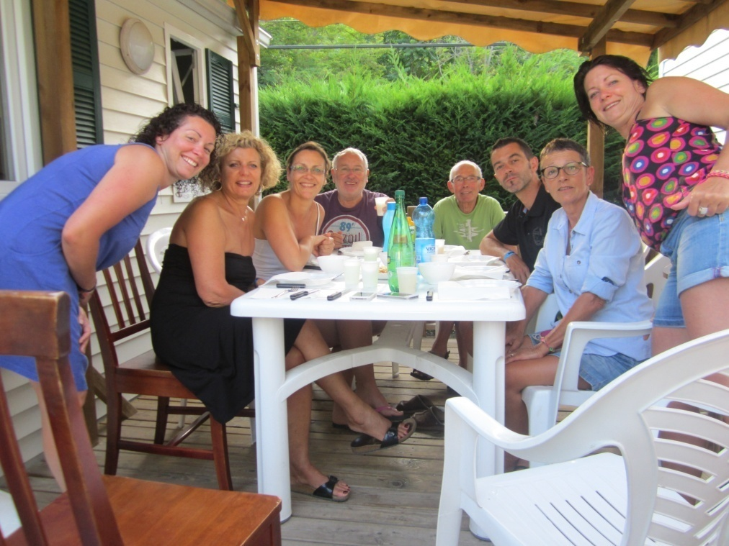
J’ai dû dormir 2 heures à tout casser… ça cogite là-dedans. Les filles m’accompagnent, Vir, Candice ma sœur et Emilie ma belle-sœur. Je mange mon «gatosport» ou «Patator» dans la voiture, je ne suis pas de très bonne compagnie, concentré sur moi-même et mes interrogations. Il fait nuit dans les petites ruelles de Nice, on aperçoit quelques prostituées qui terminent leur journée de travail mais la mienne va bientôt commencer et elle va être longue… Les triathlètes se font de plus en plus nombreux sur les trottoirs de la ville, ils sortent de leurs hôtels pour rejoindre la «prom’». La voiture s’arrête, je descends et dis aux filles: « à toute!!…». Je me retrouve seul à marcher vers le parc à vélo, je vais rejoindre Pierre, c’est cool d’avoir quelqu’un avec soi pour ce genre de course… J’arrive dans le parc, je retrouve mon vélo et vérifie tout de suite son état, pneus gonflés, vitesse bien enclenchée… je pose mes deux bidons, il est 5h15 environ. Je vais voir le vélo de Pierre mais personne autour, il n’est pas encore arrivé. Sur le retour une petite pause aux toilettes s’impose, il faut évacuer… le stress. Un norvégien a dû y passer un quart d’heure avant que je puisse prendre possession des lieux, 5 minutes me suffisent, je lui mets 10 minutes dans la vue mais la course n’est pas commencée…??? Je rejoins mon «bike», je papote avec des gars autour de moi, dans un silence troublant, la pression est palpable alors que le jour se lève. Les filles sont là, je les vois à travers les grilles, ça me rassure de voir des têtes connues parmi les 2800 sportifs et au moins autant de spectateurs. Tout à coup Pierre arrive à ma hauteur, il a déjà enfilé le bas de sa combi, on échange quelques mots et je commence à mettre la mienne. On se dirige vers un autre parc pour déposer nos sacs «streetwear», allez… dernière ligne droite vers la plage. Nous nous aidons mutuellement pour fermer complètement nos combis, dernière gorgée d’eau, j’ai la bouche sèche. Ca y est nous touchons les galets avec nos pieds, derniers regards, on s’embrasse avant de se séparer, Pierre me dit: «à ce soir!!», je ne sais quoi répondre.

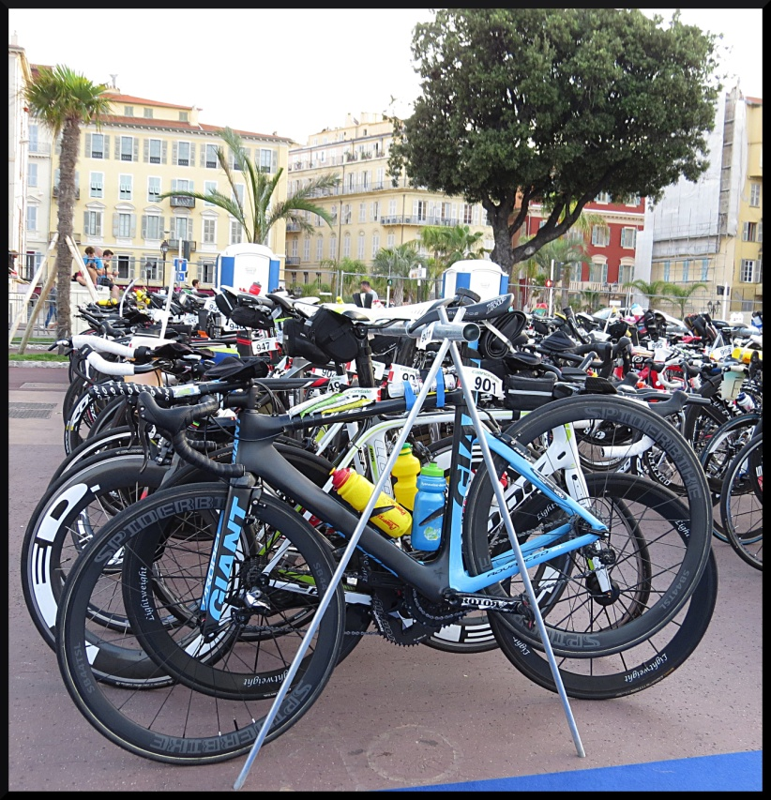
On a choisi des sas de départ différents pour s’élancer dans l’eau. Pour boucler les 3.8 km de natation je compte faire entre 1h05 et 1h10, je me place dans le sas « 1h06 » mais je ne vais pas devant, je reste en fond de grille. 2800 triathlètes autour de moi, je sais que mes supporters sont derrière moi, j’essaie de capter un regard, j’ai besoin de réconfort mais je ne vois personne, ou plutôt il y a trop de monde… Il est 6h25, les pros s’élancent sous les applaudissements de la foule et des triathlètes amateurs. L’angoisse monte, le speaker annonce «3 minutes», ça y est les lunettes sont en place sous le bonnet bleu, le pince-nez en position. Le compte à rebours commence… les fauves sont lâchés, il faut se jeter à l’eau.

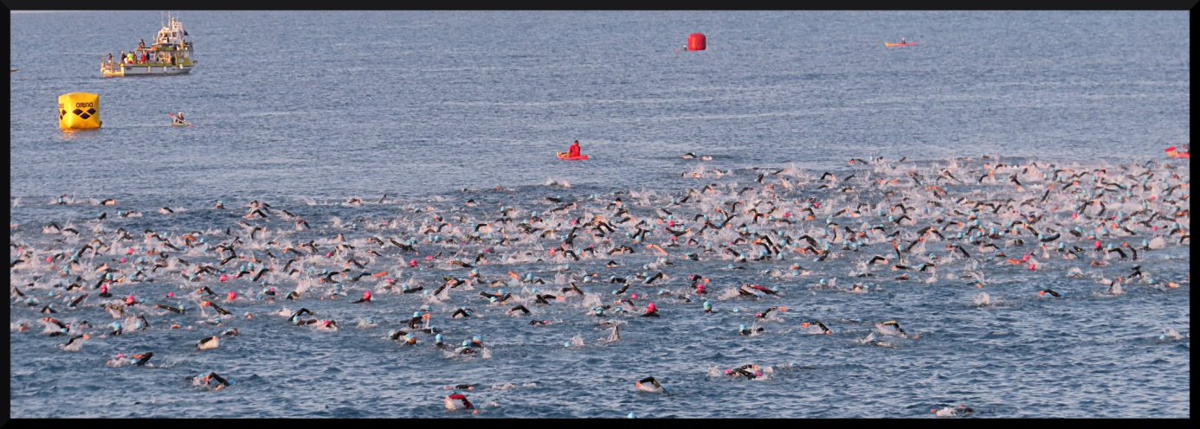

Je laisse partir devant pour ne pas prendre trop de coups. Malheureusement c’est la guerre jusqu’à la dernière bouée avant de tourner à droite, on nage les uns sur les autres à la manière «water-polo», aucune glisse et pas de bien-être non plus. Le virage à droite décante un peu les choses et enfin je peux nager normalement. Le retour se fait plus cool avec une nage plus posée. On arrive à proximité de la plage, au bout de 1.9 km soit la fin du premier tour. La bousculade reprend car un goulet se forme pour poser le pied sur le tapis qui recouvre la plage. Cette sortie « à l’australienne » me permet de reprendre mes esprits, je prends le temps de resserrer ma puce qui a glissé sur ma cheville gauche, en effet, je l’avais mise sous ma combi au niveau du mollet pour ne pas la perdre, malheureusement avec l’eau qui circule entre la combi et mon corps elle a glissé et est maintenant trop lâche, j’ai peur de la perdre. Pendant ces quelques secondes sur la terre ferme, j’entends le speaker qui parle de 32 minutes, je calcule rapidement que je peux sortir en 1h05 mais le deuxième tour sera plus lent, peut-être à cause de quelques erreurs de trajectoire de ma part… En effet, le deuxième tour se passe plus tranquillement, sans monter le rythme cardiaque, je pense déjà à la transition vers le vélo, je ne dois rien oublier! La sortie définitive de l’eau approche enfin, des bénévoles nous aident à rejoindre la plage, les galets me déstabilisent et j’ai besoin d’une main tendue pour rejoindre la sortie. J’enlève mes lunettes et j’attends en bas de l’escalier qui mène au parc à vélo, ça bouchonne déjà!! J’en profite pour demander à un concurrent voisin, qui a une montre, le temps réalisé. Il m’annonce une bonne nouvelle, il est 7h38, on a donc mis 1h08. Je suis soulagé, la partie la plus stressante est terminée et mon premier objectif est atteint !! Je me dis aussi que c’était la plus courte.

Allez, je reprends mes esprits pour la première transition. Après quelques centaines de mètres en petite foulée, je récupère mon sac bleu«bike» où sont toutes mes affaires pour la partie vélo. J’avais décidé de me changer intégralement pour ne pas faire le début de la partie cycliste tout mouillé, éviter de prendre froid et éviter ainsi les maux de ventre. Des tentes sont à disposition pour se changer pour ne pas être cul nu devant les spectateurs… La transition sous la tente se fait sereinement, mais j’ai peur de m’emmêler les pinceaux et oublier quelque-chose. Retrait de la combinaison néoprène, bonnet, lunettes et slip de bain, je me sèche avec la serviette et je repars dans l’autre sens pour le rhabillage. Je pars en tenue de cycliste avec un vrai cuissard bien rembourré, 180 bornes peuvent faire mal au cul! Allez, je suis prêt, j’ai même pris le temps de mettre ma ceinture cardio, avec la montre GPS Garmin de Philippe B. J’ingurgite un gel de «powerbar» et un peu d’eau pour le faire passer et aussi pour faire passer le goût de sel qui me reste en bouche. Je sors de la tente et je jette le sac qui contient maintenant toutes mes affaires de natation. C’est parti… Je cours avec mes chaussures de vélo aux pieds, je fais attention de ne pas glisser. J’arrive à la rangée n°19 comme la Corrèze, où mon vélo m’attend sagement. J’entends Suzanne, ma mère, qui m’encourage, je la vois à travers mes lunettes mais elle ne le sait pas. Je lui crie : «je t’entends Maman!!», je sais maintenant qu’elle est rassurée, je peux y aller. Je suis le premier de la rangée côté sortie, mon numéro 901 est un avantage pour récupérer le vélo et sortir rapidement. Je cours à présent vers la sortie du parc, à côté de mon «Giant», je me dis qu’il n’a pas le droit à l’erreur et que tout doit se passer comme sur des roulettes. J’atteins la ligne, enfin je peux monter sur les pédales et appuyer dessus!!

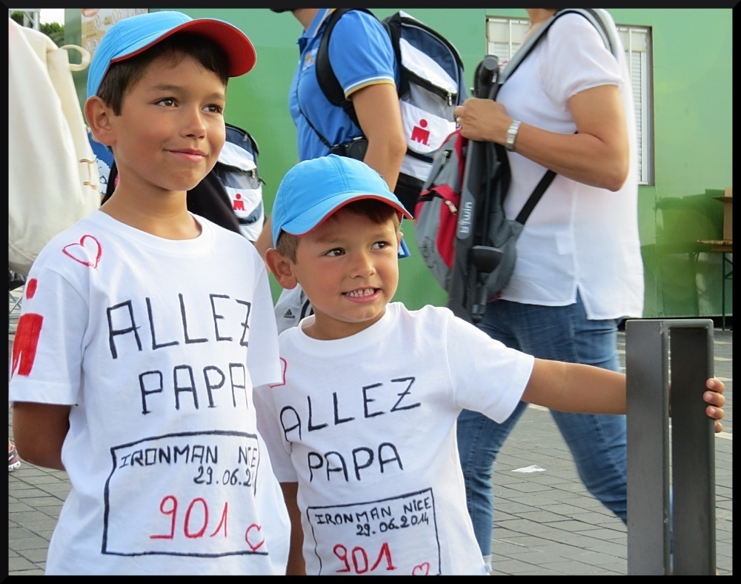

Je mets mon compteur et le GPS en route. Je commence à partir et j’entends sur ma droite mon fan-club qui m’encourage, Marius et Charlie me regardent avec admiration. Je ne veux pas les décevoir, je veux leur prouver que papa ne va pas abandonner… Je pars sur une bonne allure sur les 20 premiers kilomètres de plat, les jambes sont bonnes mais le plus long reste à faire. J’arrive rapidement sur la première difficulté du circuit: 500 mètres à plus de 10% de pente. Lionel m’avait dit de ne pas forcer, «on peut vider toute son énergie en 5 minutes» m’avait-il dit! Je me laisse doubler et je monte tranquillement, tout à gauche comme on dit soit 36*25. J’arrive en haut et je passe devant un spectateur de premier choix: Marcel Zamora, triathlète espagnol plusieurs fois vainqueur ici à Nice!! Des concurrents espagnols crient son prénom derrière moi, je l’avais donc bien reconnu. La suite de cette première bosse se poursuit d’abord sur le petit plateau puis, la pente devenant plus faible, je remets la grosse «plaque» (50) et me positionne sur les prolongateurs, ça avance bien. Vient ensuite une descente sans danger qui mène vers le bas du Col de l’Ecre qui se trouve au 50ème km. Virage à gauche, on passe un petit pont, la pente est faible, j’aperçois des gerbes de fleurs, je les avais déjà vues le vendredi en voiture. L’an passé, un concurrent y avait perdu la vie, il avait 30 ans et il était anglais. Un peu d’émotion m’envahit au passage de ce pont, je pense à ma famille qui m’attend en bas sur la côte, la prudence sera de mise! J’arrive déjà en bas du col, la plus grosse difficulté du parcours, 21 km d’ascension. L’ambiance est énorme en bas du col, ça crie de tous les côtés et les cloches de vaches retentissent dans les mains d’une bande d’excités, c’est génial… Je débute l’ascension avec des fourmis dans les jambes. Au bout de quelques centaines de mètres je pense au coach qui m’avait dit de ne pas monter le cœur pour garder des forces. Je ne dois pas dépasser 155 bpm (battements par minute), un coup d’œil au cardio: il indique 162!!! L’excitation des supporters est communicative, et je me dis qu’il faut que je me calme. Mon rythme cardiaque redescend doucement vers des valeurs correctes malgré l’altitude. Au milieu du col, une pluie d’orage pointe son nez, des grosses gouttes mais peu nombreuses en fait, juste ce qu’il faut pour rafraîchir l’atmosphère et finir cette «bosse» dans les meilleures conditions. Il me reste 2 km avant d’atteindre le sommet, j’avais vu sur le net (strava) que les gars qui avaient fait la partie vélo en 6 h l’an dernier, étaient passés en haut du Col de l’Ecre en 3 h environ, c’est mon objectif… Je regarde alors le GPS qui est sur la fonction «cardio», je le mets sur le «chrono». 2h30 environ depuis le début du vélo, je me dis que je suis bien, et même en avance sur mes prévisions! J’arrive en haut, je récupère une banane et des «TUC» salés dans mon sac perso que l’organisation a positionné ici. Depuis le départ j’ai envie de faire pipi mais je ne veux pas m’arrêter, perdre le moins de temps possible est important. Je m’hydrate depuis le début et je mange régulièrement, tout va pour le mieux. J’attaque une portion plane puis une descente.

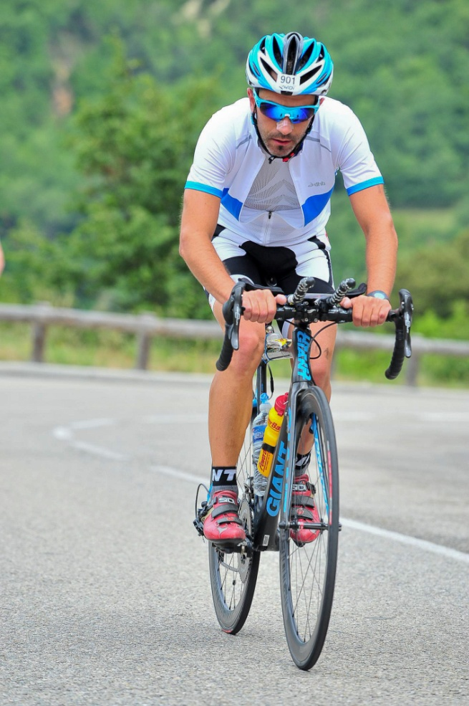

Je mets du braquet mais je sens que ça ne descend pas tant que ça!! Je me réserve alors en moulinant un peu plus. Je pense alors à la dernière bosse de la journée, Lionel m’a dit de m’en méfier et qu’elle pouvait faire mal. Je la passe sur un petit braquet pour ne pas puiser dans les réserves, il reste 80 km de vélo et accessoirement 40 km à pied!! Juste avant le sommet, une femme sur un vélo de chrono me double d’une manière très aisée. Que fait-elle ici cette nana?? Impressionnant!! J’apprendrai plus tard en lisant le journal que c’est Leanda Cave vainqueur à Hawaï en 2012 (championnat du monde) et qu’elle a été disqualifiée parce qu’elle a oublié de mettre son dossard !! Malgré cela elle roule parmi nous pour faire des bornes, belle leçon de courage… J’arrive en haut de cette bosse de 7 km, depuis le temps que j’attends, je m’octroie enfin une pause pipi, ouf ça va mieux, 2 minutes sont perdues mais je n’ai pas le choix. Allez, maintenant il n’y a plus de difficulté sur ce parcours, ça sera sans compter sur la pluie dans les 30 derniers kilomètres. Avant d’entamer la descente vers Nice un petit aller-retour nous est proposé sur une portion plutôt plane. Je vais peut-être croiser Pierre qui doit être sur mes talons. J’attends le demi-tour et c’est là que je commence à regarder les concurrents que je croise. L’aller dure environ 15 minutes, je regarde en face de moi si j’aperçois un «Venge» avec un triathlète habillé en orange dessus! J’arrive à la fin de cette portion, je n’ai pas croisé Pierre, je me pose des questions, c’est un pur grimpeur il devrait être à mes trousses… Je continue vers une petite montée, je repense à Pierre, j’ai dû mal regarder, il va certainement me récupérer au début du marathon. La descente débute, les premiers lacets dangereux se passent bien, on est encore sur le sec, la fin sera plus difficile. Je me fais doubler de partout car je ne veux pas prendre de risques, la pluie est là maintenant, mes freins sont moins efficaces avec mes roues en carbone, je choisis les meilleures trajectoires pour ne pas tomber, mes années de VTT m’aident peut être? Je vois des camions de pompiers sur le bord de la route, un concurrent a le bras en écharpe, sans doute une clavicule…, un autre est allongé sur une civière, je ne veux pas finir comme eux!! Il me reste maintenant 20 km de faux-plat descendant, du gâteau en temps normal, mais le vent de mer souffle plus fort et la pluie redouble d’intensité, je ne vois plus rien à travers mes lunettes et je dois anticiper mes freinages… Dans un virage à droite un triathlète tombe quelques secondes devant moi, je dois sortir de ma trajectoire pour ne pas lui rouler dessus. Allez plus que 10 km, on ne voit plus rien et des groupes se forment, c’est dangereux!! On est dans la zone industrielle juste avant l’aéroport de Nice, j’aperçois une roue derrière moi à gauche, une fraction de seconde plus tard, un vacarme impressionnant se produit, le gars qui s’apprêtait à me doubler est à terre, je ne me retourne même pas, je ne veux pas me déconcentrer: là c’est chacun pour soi et sauve qui peut!! Les derniers virages et ronds-points sont glissants, on roule vraiment tranquille pour rallier le parc à vélo, un français qui est avec moi depuis une dizaine de kilomètres me dit: «bon, c’est maintenant que les choses sérieuses commencent!» Ah bon, elles n’avaient pas commencé?? Je réalise alors qu’il me reste un marathon à courir et d’après ce type, ça ne va pas être de la tarte! Le parc se profile devant moi, je sors mes pieds de mes chaussures qui restent accrochées sur le vélo et là j’entends mes fans qui m’acclament, je sais qu’ils sont soulagés de me voir en entier sur mon vélo. Je les aperçois maintenant, ils ont l’air trempés presque comme à Royan, je suis désolé pour eux, je pense aux enfants qui sont peut-être gelés!! Je pose pied à terre juste avant la ligne, regard furtif au GPS: 5 h 50 environ, j’ai perdu du temps sur la fin mais ça va le moral est bon. Je cours poser mon«bike» au bout de la rangée 19, je le remercie de m’avoir accompagné jusqu’au bout, c’est vrai qu’on commence à bien se connaitre depuis 6 mois ! Il va pouvoir se reposer maintenant mais ce n’est pas le cas de tout le monde…

Je me dirige en courant vers mon sac «RUN» dans lequel j’ai mis une tenue complète propre et sèche. Je change de GPS car l’autonomie est assez faible (entre 6 et 8 heures), et je prends cette fois-ci le mien, sans la ceinture cardio! Je mets une casquette malgré la pluie, on ne sait jamais le soleil peut revenir. J’enfile des chaussettes sèches dans lesquelles j’avais mis de la crème anti-frottement, mes chaussures, j’attache ma ceinture porte-dossard et je garde mes lunettes pour ne pas montrer ma souffrance à mes proches car je sais que le marathon va être long, au moins 4h15 d’après mes pronostics. Allez, troisième et dernière partie et pas la plus facile, je le verrai au fil des tours !!

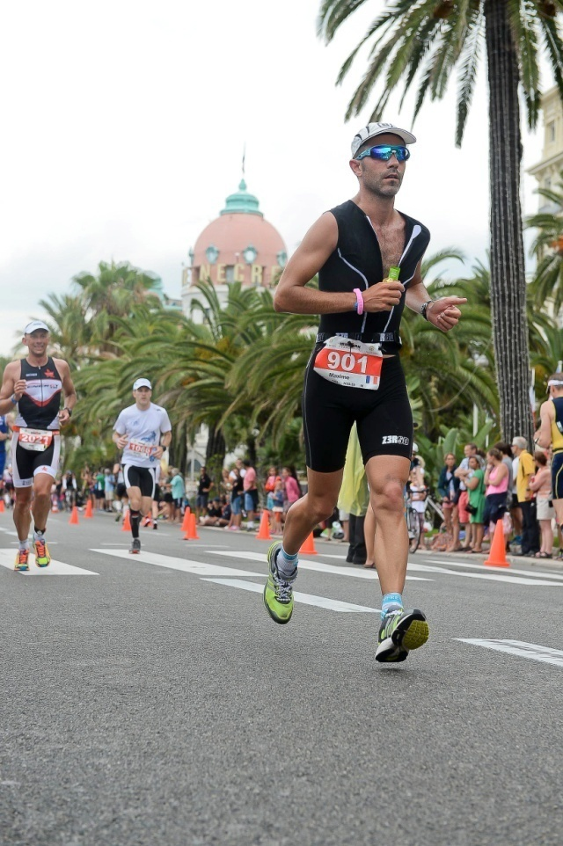
Je sors de la tente et jette mon dernier sac dans la boite en carton. Je pars en courant mais je ne sais pas par où partir, un concurrent arrive sur ma droite, je lui demande le chemin pour sortir, il me guide d’un geste de la main, cette fois c’est parti!! J’allume mon GPS Garmin pour connaitre mon allure de course, j’ai laissé ma ceinture cardio dans le sac, je n’en n’ai pas besoin puisque le marathon est plat et mon cœur ne devrait pas s’emballer, mes jambes seront trop faibles pour cela!! Je passe sur la ligne de départ, mon GPS est à la recherche d’un satellite… La pluie tombe toujours mais je démarre avec une tenue sèche, ça fait du bien après le déluge à vélo!! Le circuit de course à pied se déroule en 4 tours de
10.5 km, en aller-retour, sur la Promenade des Anglais. Le demi-tour se fait à l’aéroport. Lorsque je suis arrivé à vélo quelques minutes plus tôt, je croisais les coureurs qui étaient déjà sur le marathon, j’avais l’impression qu’il y avait beaucoup de monde à courir. Cette fois-ci c’est moi qui croise les cyclistes qui en terminent avec leurs 180 bornes, je me rends compte qu’il y a beaucoup de monde derrière, ça me rassure. J’arrive à hauteur de mes proches qui m’encouragent vivement, les enfants ont mis pour l’occasion un tee-shirt avec mon prénom et mon numéro de dossard ! Trop cool, ils ont l’air heureux !! J’aperçois furtivement Laure qui attend Pierre, son mari, elle doit avoir hâte de le voir arriver car je la sens inquiète. Je regarde ma montre pour voir l’allure de ma course, mais il cherche encore, il pédale dans la semoule. Il mettra 4 km à me donner l’info tant attendue. Enfin je peux lancer le chrono, tout de suite je vois que je suis aux alentours de 5 min/km soit 12 km/h ! Je ne devais pas partir aussi vite, mais je me sens bien. Je voulais partir à 10 km/h sur 1 ou 2 km pour m’habituer puis passer à 11 km/h. J’arrive presque au demi-tour, je décide de continuer sur ce rythme, on verra bien si je tiens jusqu’au bout… Je croise alors Pierre qui rentre en vélo, il lui reste environ 4 km et il pourra partir sur son marathon, je suis content car il n’a pas l’air d’avoir de problème (chute ou crevaison) il rentre en entier.
Lionel avait dit que Pierre pourrait revenir sur moi sur le marathon mais je fais un rapide calcul et je me dis que j’ai environ 4 km d’avance soit environ une demi-heure ! Ca me booste pour continuer sur ce rythme, Lionel m’a dit de tenir au moins jusqu’au semi et après on verra… Il pleut de moins en moins et je suis sur le retour, il y a des ravitos tous les 1.7 km, ça fait plus de 7 heures que le départ a été donné et je mange des gels et des barres énergétiques ; RedBull, Powerbar, Coca, eau etc. sont à disposition. Je bois à chaque fois du Coca et de l’eau et je prends un gel tous les 10 km environ. Le retour se fait bien, je garde mon rythme mais il baisse quand même un peu. Le deuxième tour est un tout petit peu moins rapide mais ça reste honnête 5’30/km au retour. J’atteins le semi en 1h48 environ. Je prends mon deuxième chouchou, il signifie que j’ai fait deux tours. Je repasse devant mon fan-club, ça fait du bien car je sens que la fin va être plus difficile. Je sais que je ne vais pas tenir sur ce rythme, mes mollets et mes cuisses commencent à se raidir. A l’aller ça reste supportable mais je sens que le mur du 30ème s’approche, j’ai l’impression qu’il va arriver plus tôt que prévu ! Ca me paraît normal et je ne m’affole pas, après 9 h de course on a le droit d’être fatigué non ? Il me reste 15 bornes, les ravitos vont se faire en marchant à partir de maintenant, je fais même une deuxième pause pipi à l’aéroport. Le soleil et la chaleur reviennent, j’ai bien fait de prendre ma casquette parce que là… ça plombe!! Maintenant que les guiboles commencent à flancher, c’est la tête qui doit prendre le relais. Quelques «ironmen» m’ont dit: «des coups de moins bien arriveront pendant la course, c’est normal, il faut penser à autre chose!» Je pense à tous les sacrifices réalisés depuis 6 mois et le bonheur qui m’attend dans quelques temps lorsque je franchirai la ligne d’arrivée. Les hectomètres défilent petit à petit. Dernier chouchou au bras et j’entame mon dernier tour, de plus en plus de concurrents marchent, je ne veux pas faire comme eux mais je trottine désormais, je vais terminer comme je peux. Je ne regarde plus le GPS, je me concentre sur ma foulée qui ne ressemble plus à grand-chose, ce n’est pas grave tous ceux qui ont les 3 bracelets sont dans le «dur» comme moi. Je me fais doubler par des triathlètes qui commencent leur marathon, je n’y prête pas attention. Au milieu du dernier «aller», je croise Pierre et je l’encourage vivement, on est à priori dans le même tempo. Je suis au demi-tour de l’aéroport, c’est le dernier, il fait très chaud et l’odeur du kérosène me soulève l’estomac, 5 km… pour être finisher, dans une demi-heure je serai un ironman, c’est sûr maintenant, quitte à marcher ça va le faire… Le retour est vraiment long mais la médaille est au bout et plus que ça, le sourire de mes proches m’incite à ne rien lâcher. Les spectateurs nous encouragent par nos prénoms, ils sont notés sur le dossard, on se sent porté par ces personnes qui sont sur le bord de la route. Le village des exposants est à ma portée maintenant, c’est le dernier kilomètre, c’est difficile d’apprécier ces instants inoubliables tellement j’ai mal aux jambes. La dernière ligne droite est enfin là, le tapis bleu sur les 200 derniers mètres. La foule acclame tous les triathlètes qui arrivent, mes proches crient mais je n’entends plus rien, mon aventure va se terminer dans quelques instants, Virginie m’envoie Charlie pour qu’il passe la ligne avec moi mais le règlement interdit cette pratique depuis peu, je ne veux pas risquer d’être disqualifié à cause de ça, je préfère lui redonner le «Kinou» et j’en suis bien désolé. Je passe enfin la ligne, je réalise que je viens de terminer mon premier «Ironman». Je suis sur mon nuage, un bénévole me met autour du coup cette médaille de finisher tant convoitée, une autre me donne une bouteille d’eau. Je ne connais même pas mon temps final, ce n’est pas important. Petite photo officielle avec un grand sourire et voilà je peux sortir de la zone d’arrivée.

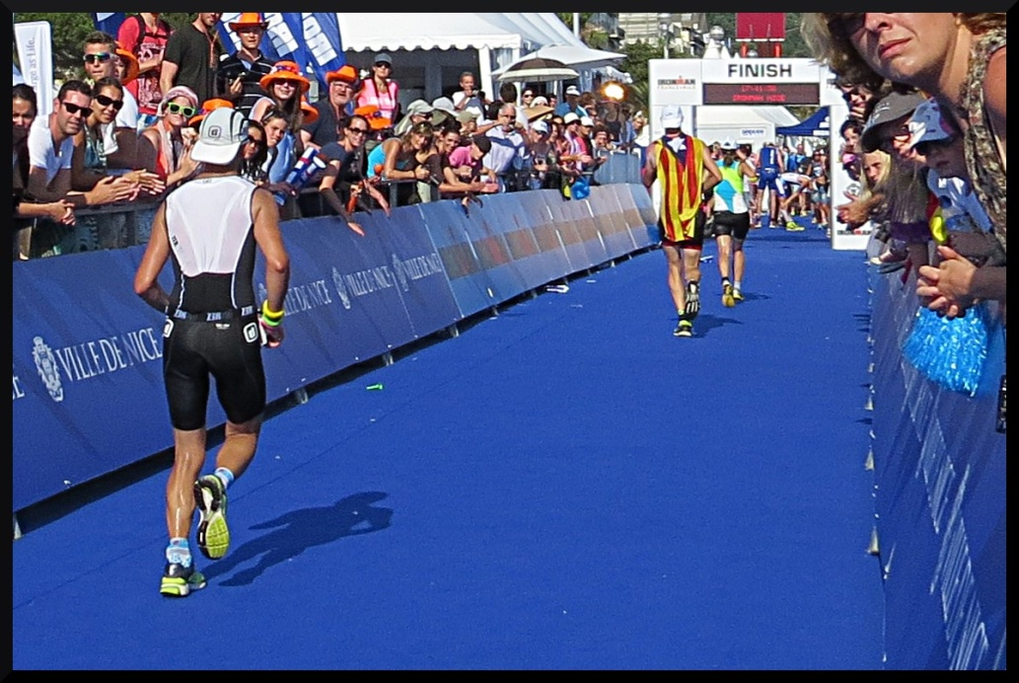

Mon aventure «Ironman» se termine là, un tee-shirt de finisher sur le dos, un bout de pizza et une bière sans alcool tiède dans le ventre je récupère mes sacs et mon vélo, il y a déjà trop d’attente pour les massages, tant pis je préfère retrouver ma famille, Virginie, Marius et Charlie, ils sont tous fiers de moi, je l’ai aussi fait pour et grâce à eux…
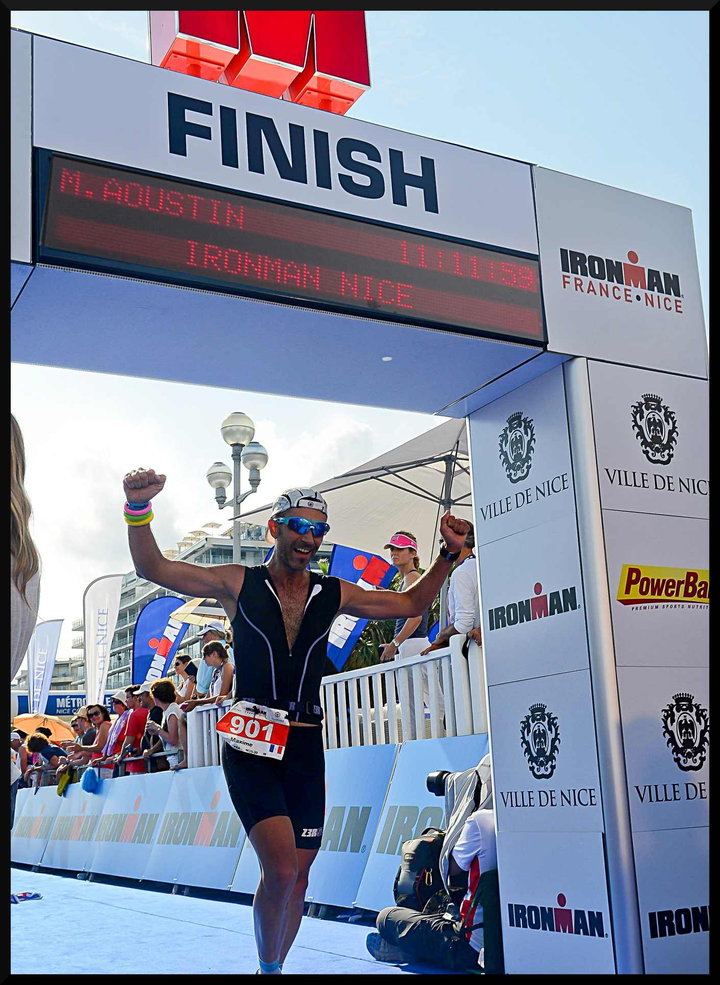

Mention spéciale à Suzanne ma maman qui a fait la première course de sa vie à 63 ans. En effet elle a bouclé les 5 km de l’«Irongirl» avec Virginie en 35 minutes, bravo à toutes les deux.

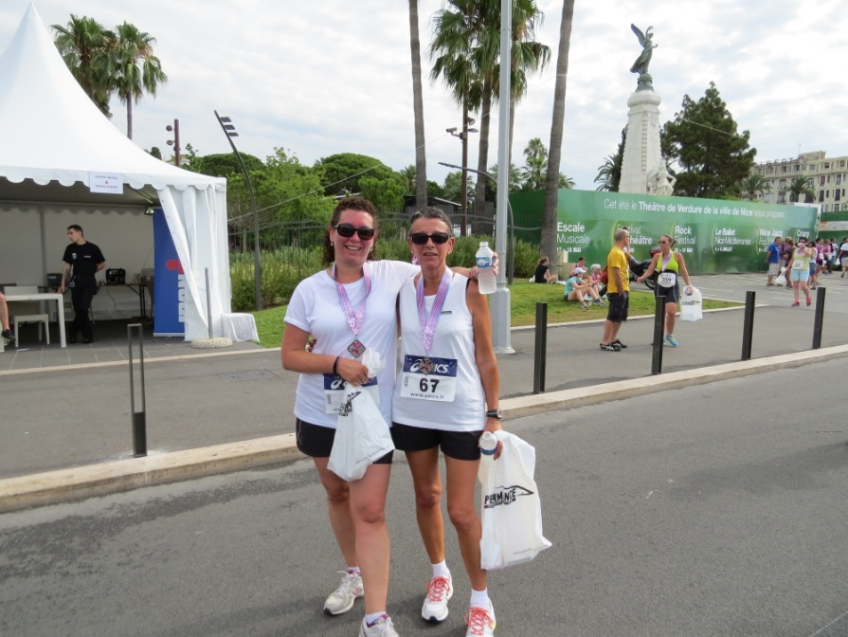

Merci à tous
Max

